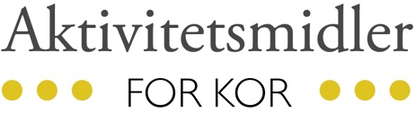

Til mottakere av Produksjons- og driftsstøtte for 2023

AKSEPTSKJEMA

Navn på koret ………………………………………………………………………………………………………………………….
Organisasjonsnummer ……………………………………………………………………………………………………………..
Ansvarlig kontaktperson ………………………………………………………………………………………………………….
Adresse (kontaktperson) ………………………………………………………………………………………………………….
Postnummer og sted ………………………………………………………………………………………………………………..
E-post …………………………………………………………………………………………………………………….........................
Telefonnummer ……………………………………………………………………………………………………………...............

⎕ Jeg/vi bekrefter med dette at vilkårene for tildelingen, som framkommer i tildelingsbrevet av 6. mars 2023, samt gjeldende retningslinjer for tilskuddsordningen, er lest og at disse aksepteres.

⎕ Jeg/vi ber om at 75 prosent av tilskuddet utbetales til konto …………………………………………………

Sted ………………………… Dato ………..……..… Underskrift ………………………………………………………………

Skjemaet skal ha original signatur og skal sendes i skannet versjon til post@aktivitetsmidler.no.
Aktivitetsmidler for kor administreres av Norges Korforbund

